Региональный семинар

«Цифровая образовательная среда:

актуальные направления развития.  
Из опыта работы общеобразовательных организаций  
города Переславля-Залесского»

**Образовательные платформы и другие Интернет-сервисы**

**на уроках информатики как инструмент формирования у обучающихся функциональной грамотности**

*Удалова Юлия Сергеевна, учитель информатики,*

*МОУ СШ № 4 г. Переславль-Залесский, ноябрь 2021*

Обращусь к определению функциональной грамотности:

«Функциональная грамотность – это способность человека использовать приобретаемые в течение жизни знания для решения широкого диапазона жизненных задач в различных сферах человеческой деятельности, общения и социальных отношений».

А.А.Леонтьев

Для обеспечения продуктивности формирования функциональной грамотности учащихся педагогам необходимо применять специальные активные, деятельностные, личностно-ориентированные и развивающие образовательные технологии. Среди них можно выделить технологии:

* проблемно-диалогическая технология;
* технология формирования правильной читательской деятельности;
* технология проектной деятельности;
* уровневая дифференциация обучения;
* информационные и коммуникационные технологии.

В связи с постоянным ростом объема информации принимаемой обучающимися и увеличивающейся умственной нагрузкой на уроках, учителю необходимо искать новые методы обучения и приемы, которые активизировали бы деятельность школьников, стимулировали бы их к самостоятельному приобретению знаний.

Исходя из этого, применение информационно-коммуникационных технологий на уроках является необходимым инструментом для формирования устойчивого интереса, повышения самостоятельности, познавательной активности и качества обучения обучающихся.

Информационно-коммуникационные технологии активно используются мною в практической деятельности. Цели, которые я ставлю при этом: развитие межпредметных связей; формирование компьютерной грамотности; развитие самостоятельности учащихся на уроке и при выполнении домашних заданий; реализация индивидуального, личностно-ориентированного подхода.

Одной из форм внедрения ИКТ в образовательный процесс школы являются образовательные платформы, интерактивные тренажеры, тесты, опросы и т.д.

Образовательная платформа – интернет–ресурс, обязательно содержащий банк учебных материалов, которые предоставляются пользователям на определенных условиях.

Целью образовательных платформ является обеспечение высокого качества образования с помощью цифровых технологий.

Такие платформы актуальны для детей школьного возраста, так как наглядность и качественная визуализация позволяют школьникам облегчить процесс запоминания информации.

Среди подобных образовательных платформ наибольшей популярностью пользуются платформы РЭШ, Uchi.ru, ЯКласс, Яндекс Учебник, Онлайн школа Фоксфорд и другие. Многие педагоги нашей школы освоили данные платформы в своей практике и активно используют их на уроках или на отдельных этапах урока, а также во внеурочной деятельности.

Помимо образовательных платформ развитию познавательного интереса обучающихся способствует использование Интернет-сервисов и приложений.

Приведу примеры использования подобных сервисов в своей практике.

1. Образовательный сервис Learnis (<https://www.learnis.ru/>). С его помощью можно создать образовательные квесты, дидактические игры (СВОЯ ИГРА), терминологические словари (флэш-карточки), интерактивное видео.

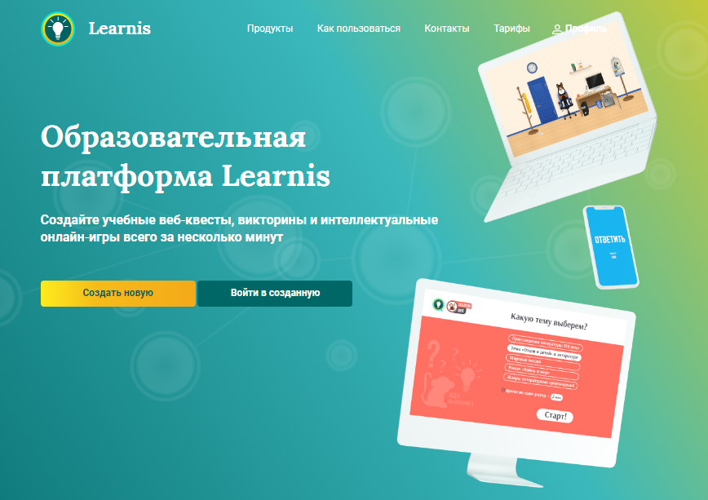

Рисунок Стартовая страница Learnis

В основе образовательных квестов («квест»- интерактивная игра, которая заключается в решении различных головоломок и логических задач) лежит – «выход из комнаты». Перед игроком стоит задача выйти из виртуального запертого помещения. Если мы создаем квест, подсказки могут быть как в явном виде, так и в форме загадок или учебных задач, решение которых и будет являться ключом для дальнейшего развития сюжета.

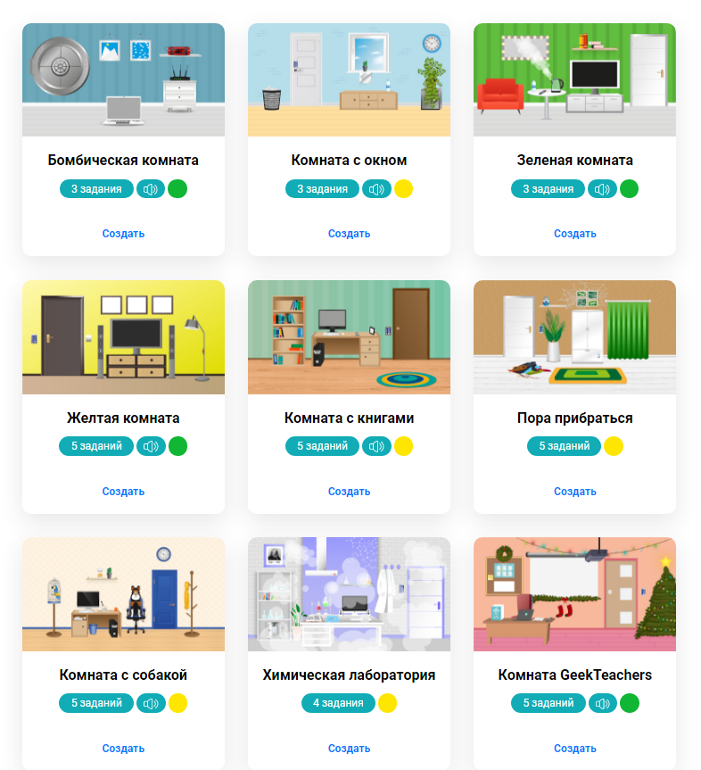

Рисунок Примеры комнат

Сервис Learnis.ru может использоваться на любой современной платформе, в том числе, на мобильных устройствах, так как является веб-ресурсом и может использоваться в разных вариациях:

* Индивидуальное прохождение веб-квеста на уроке. Обучающиеся используют код доступа к квесту и работают с ним
* Фронтальное использование веб-квеста на уроке. Демонстрация происходит с помощью интерактивной доски или проекционного экрана.
* Веб-квест в качестве домашнего задания.

1. Plickers (https://plickers.com/) – приложение для моментальной оценки знаний. Оно предназначено для создания и проведения опросов или тестирований. Приложение необходимо скачать на мобильный телефон, а также распечатать карточки с QR-кодом для каждого ученика в классе (один набор карточек подходит для всех классов).

Пример «класса» выглядит так:

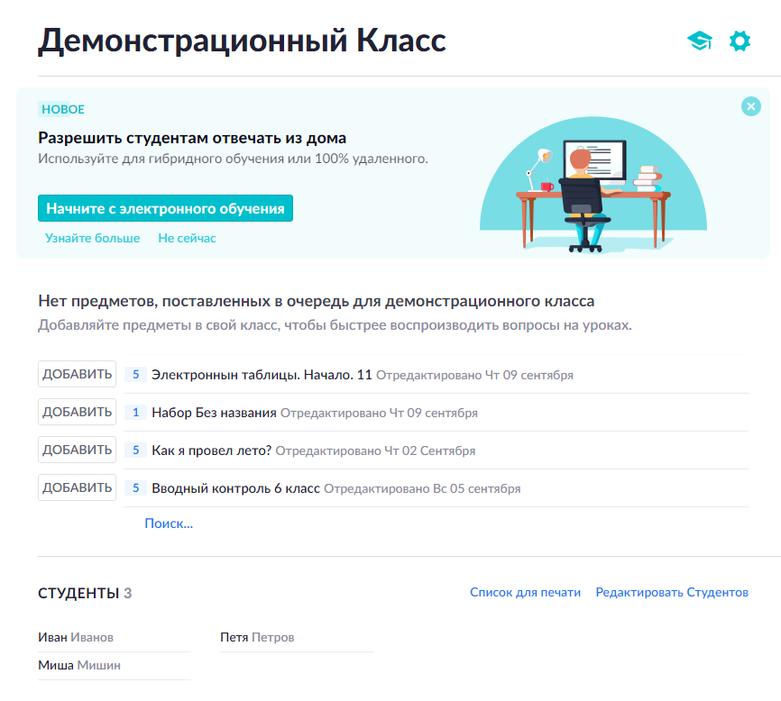

Рисунок Демонстрационный класс в Plickers

Карточки в наборах уникальны и имеют порядковый номер. В каждом из углов квадратной карточки обозначен ее номер. На каждой стороне указан вариант ответа (A, B, C, D).

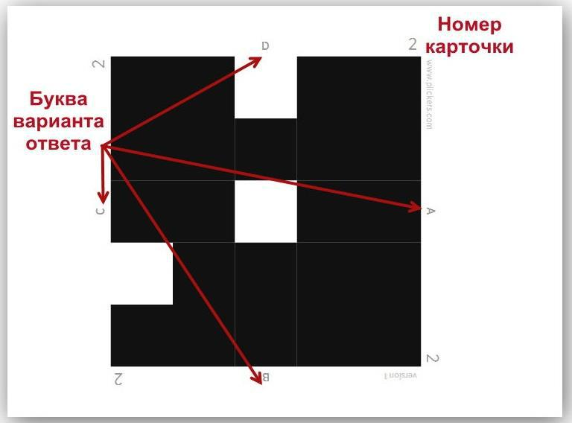

Рисунок Пример карточки ученика

Приложение Plikers позволяет проводить опросы (нет правильного ответа) и тестирования (1 правильный ответ из 4х).

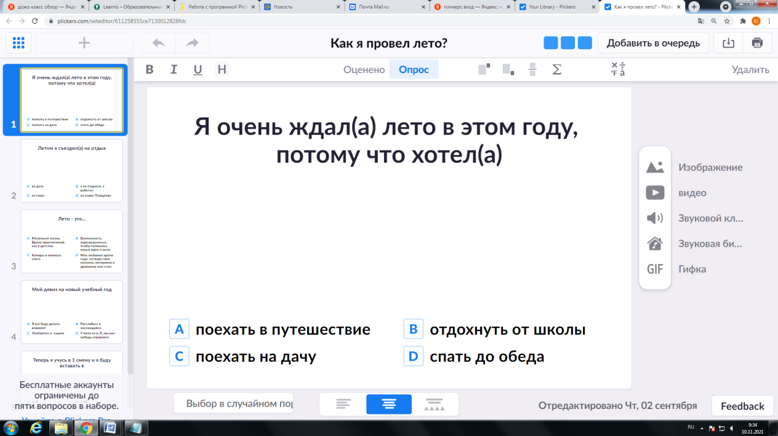

Рисунок Опрос по теме: "Как я провел лето"

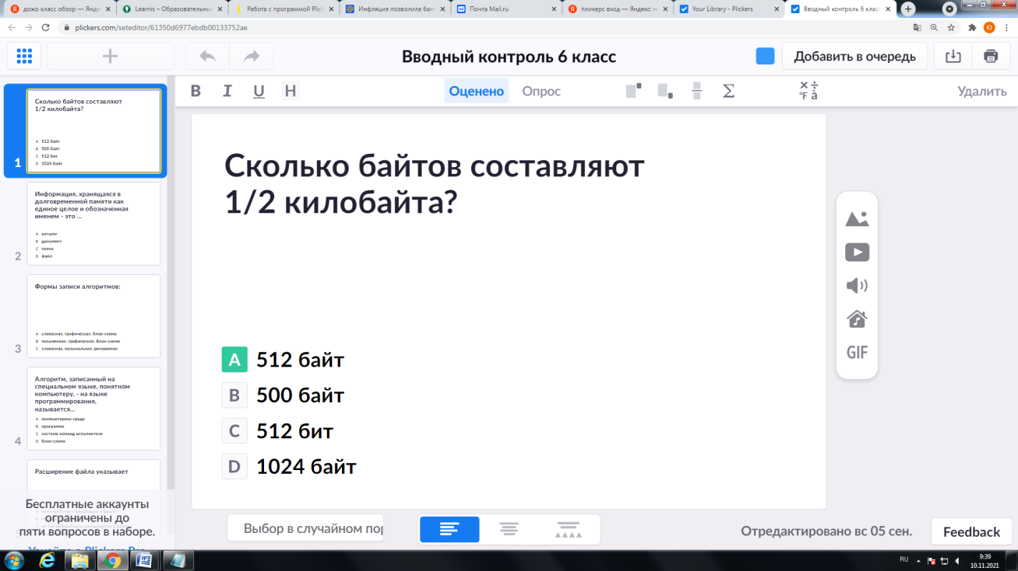

Рисунок Тест "Вводный контроль в 6 классе"

Преимущество данного приложения в том, что после проведения опроса или тестирования все данных собираются в сводной таблице результатов. В ней можно проанализировать справляемость и успешность прохождения теста, а также разобрать ошибки конкретного ученика.

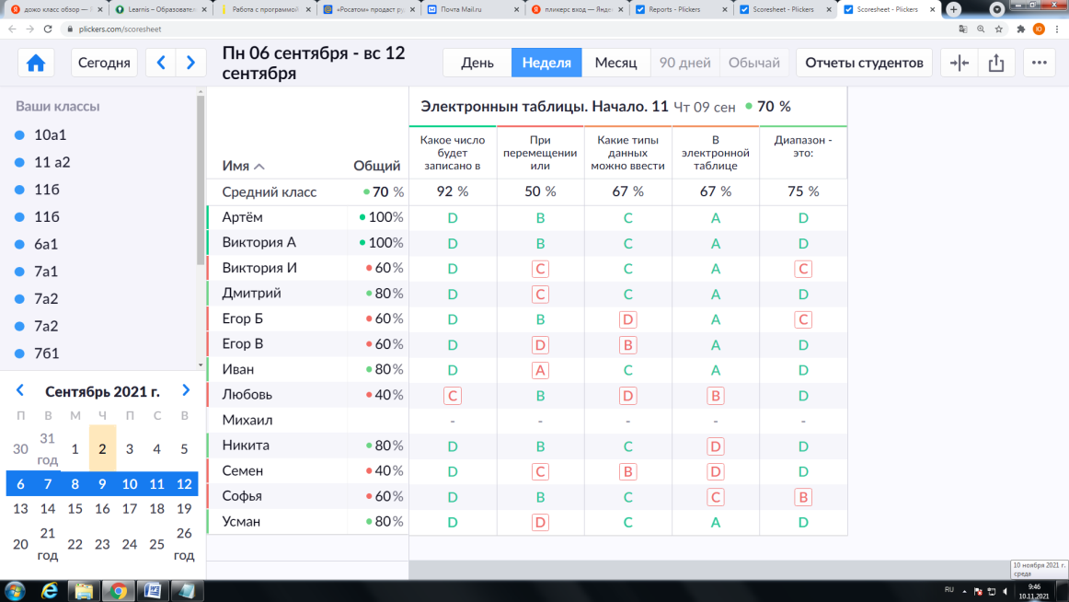

Рисунок Таблица результатов тестирования

1. ClassDojo - мобильное приложение, предназначенное для учителей, целью которых является улучшение эмоционального состояния в классе.

Класс Dojo может выглядеть так:

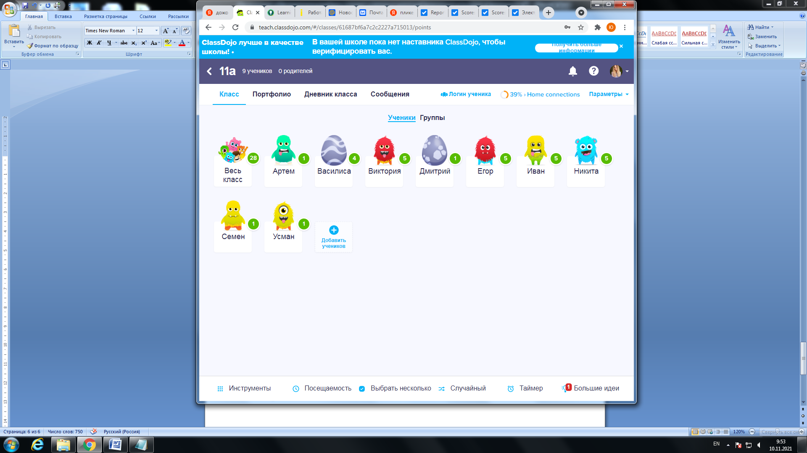

Рисунок Пример класса DOJO

Ученики представляют собой забавных монстриков, которые вылупляются из яйца. Яйца – это незарегистрированные пользователи. В течение урока или внеурочного занятия учащиеся могут набрать баллы за свои положительные качества: помощь другим, участие, выполнение задания, настойчивость, усердная работа и командная работа. Но, при этом баллы можно потерять за неуважение, не выполненную задачу, отсутствие домашней работы, разговор вне очереди, неподготовленность.

Приложение также имеет систему обмена сообщениями для учителей и родителей, чтобы укрепить связь между ними.

Пример использования Интернет-сервиса как инструмента формирования функциональной грамотности

Формирование функциональной грамотности на уроках предполагает постоянное активное действие школьников, самостоятельное добывание знаний, опираясь на собственный жизненный опыт. Например, учащимся 11 класса поставлена проблемная ситуация: в таблицах Эксель построить график функции, которая задана не в декартовой системе координат, а в полярной. Чтобы выполнить перевод координат, нужны дополнительные формулы. Их я спрятала в виртуальной комнате платформы Learnis. Обучающиеся переходят по ссылке и проходят квест по поиску формул. Квест предполагает прохождение заданий, например, на актуализацию знаний. В моем примере дети выполняют задания на повторение темы «Формулы Эксель». Задания я подбираю такие, ответ на которые есть числовое значение. В итоге у участников квеста собирается код, и если он правильный, то им становятся доступны искомые формулы. С помощью данного сервиса я совмещаю два этапа урока: актуализация и получение новых знаний.

Следует отметить, что, используя такие сервисы на уроках, вырабатывается навык, который пригодится в жизни, позволяющий учащимся быстро и успешно осваивать приложения, в том числе и мобильные приложения. Применяя навыки использования сервисов на уроках или занятиях внеурочной деятельности, школьники понимают, что среди огромного множества приложений есть не только игры и социальные сети, но и сервисы образовательного контента.

Таким образом, применение образовательных платформ и Интернет-ресурсов способствует формированию функциональной грамотности обучающихся, а информационно-коммуникативные технологии являются продуктивным инструментом, обеспечивающим ее формирование.